
Primeira Lista
- Cite as três literaturas importantes para a Metrologia. Por que elas são importantes?
- Descreva em cinco linhas sobre a importância da Metrologia para a Qualidade.
- Qual é o perfil ideal que laboratório deve apresentar para que ele se torne uma unidade importante para qualquer empresa? Justifique a sua resposta.
- Descreva com suas palavras: i) Grandeza; ii) Sistema internacional de grandezas; iii) Sistema Internacional de Unidades; iv) Valor verdadeiro; v) Valor de referência; vi) Método de medição; vii) Procedimento de medição;viii) Mensurando; ix) Exatidão e x) Precisão.
- Utilizando os termos citados abaixo complete de forma adequada as afirmativas abaixo. Cada termo poderá ser utilizado mais de uma vez.
Qualidade, ISO GUM 2008, característica, harmonizar, comparabilidade, fenômeno; mensurando, desvio padrão, coeficientes de sensibilidade, mensurando, grandeza, verdadeiro, referência, incerteza, tolerância, grandeza de entrada, método e procedimento.
- A medição é descrita de uma maneira geral pelo ............... e de forma detalhada pelo .....................
- O mensurando é uma .................. em medição que não tem valor ..............., porém existe um valor de ..................... que pode substituir o valor ............................ o qual admite uma .......................... que por sua vez deve ser adequada à ................................... do processo.
- A incerteza avalia a ................ de um resultado de medição e o ....................... foi criado com o objetivo de .......................... internacionalmente a avaliação da incerteza de medição dotando os resultados da propriedade ........................................ Adicionalmente, o ................................ se estabelece também com uma ferramenta de gerenciamento técnico do processo de medição.
- Grandeza é uma ........................... ou ....................... de um corpo que é avaliado por um ........................ e uma ......................... O valor ........................ de uma grandeza não existe. O valor de ................que substitui o valor ....................................
- Na figura abaixo identifique o erro sistemático (es), erro aleatório (ea) e o erro de medição (em.)
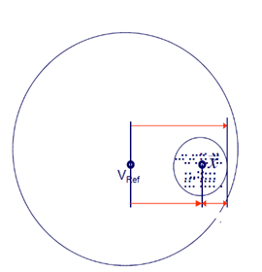
- Utilizando suas palavras faça um resumo dos temas da última aula.

